Примеры работы программного средства
"Преобразование таблиц"

Версия 2.5.0.3653

Оглавление
I. Пример работы режимов программы 3
1. Режим автоматической обработки граней 3
2. Режим автоматической обработки таблиц 4
3. Режим самостоятельной обработки таблиц 5
II. Пример работы некоторых функций программы 8
1. Обработка документов, имеющих иные расширения файлов 8
2. Иные способы загрузки текста документа 9

Пример работы режимов программы

Режим автоматической обработки граней

Откройте файл, поставляемый вместе с документацией, "пример1.txt".

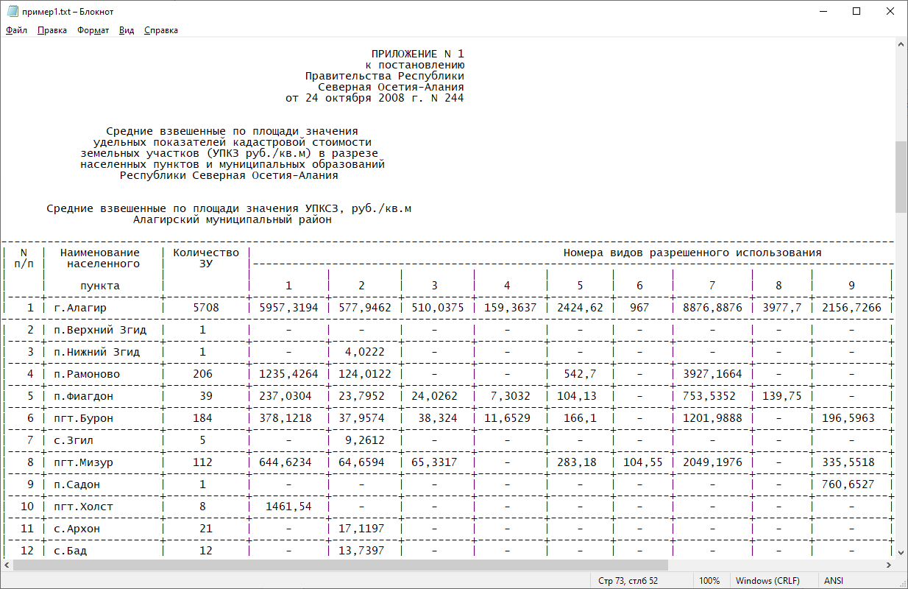

Оценивая представленные в этом примере таблицы, можно заметить, что они имеют объединенные ячейки строк и столбцов, а также неявные символы граней псевдографических таблиц. Для обработки таких таблиц используется режим автоматической обработки граней. Откройте программу DosToDoc.exe и переключите режим работы программы в данный режим.

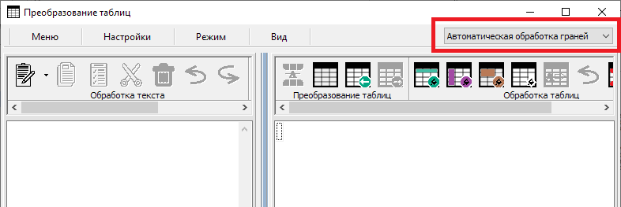

После этого последовательено выберите пункты меню "Меню" и "Открыть документ". В появившемся окне выберите файл "пример1.txt".

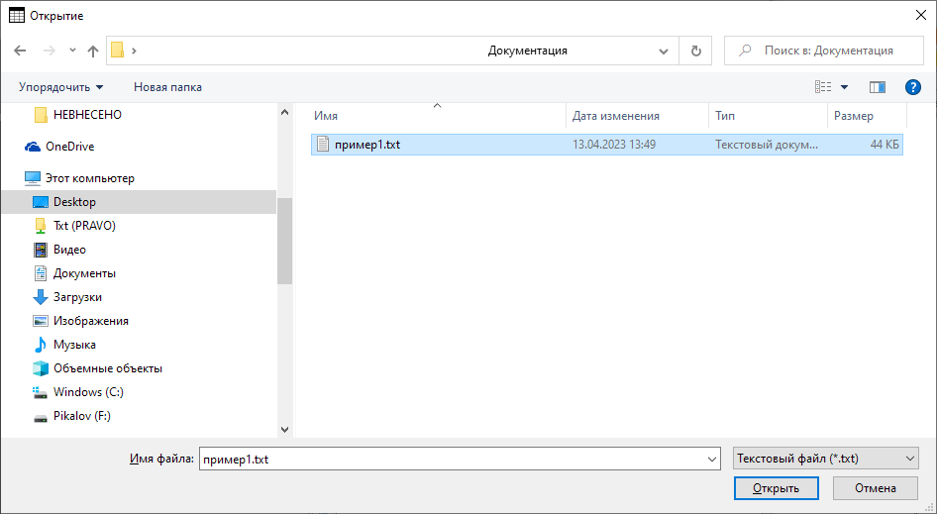

Произойдет загрузка текста документа и автоматическая обработка граней каждой таблицы. Результатом работы будет открывшийся файл Microsoft Word с обработанными таблицами.

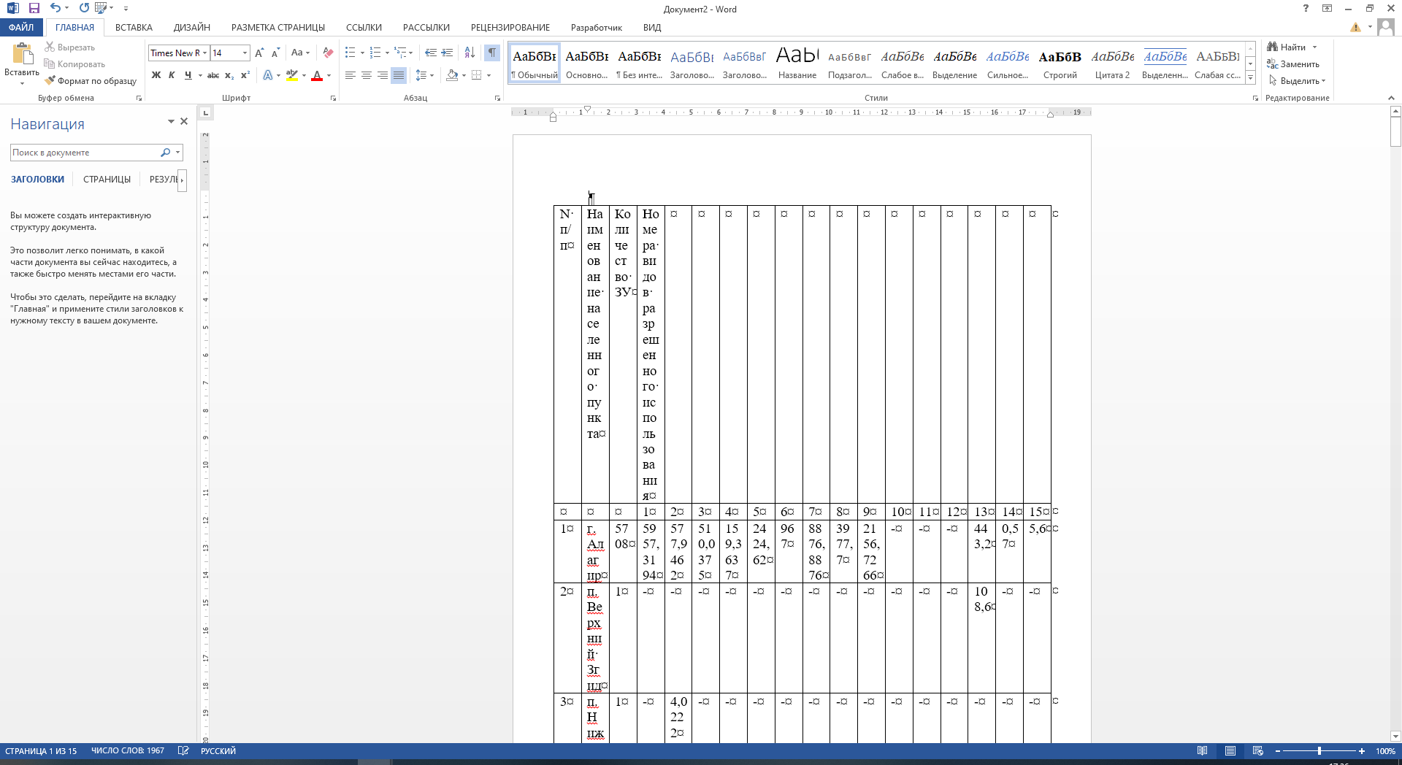

Режим автоматической обработки таблиц
Откройте файл, поставляемый вместе с документацией, "пример2.rtf".
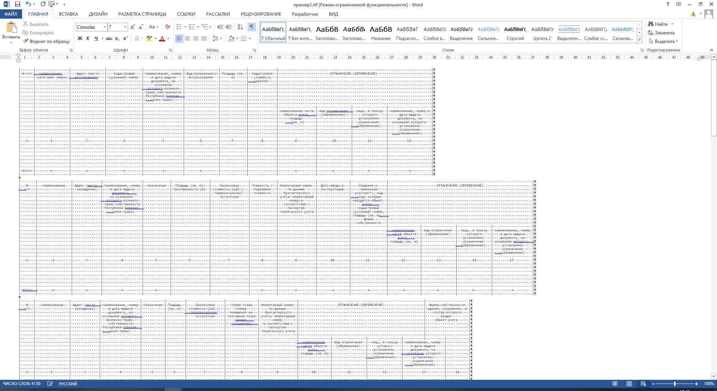

Оценивая представленные в этом примере таблицы, можно заметить, что дополнительно обрабатывать их грани не нужно. Для обработки таких таблиц используется режим автоматической обработки таблиц. Перейдите в программу DosToDoc.exe и переключите режим работы программы в данный режим.
В программе откройте файл "пример2.rtf" (предварительно убедившись, что он закрыт в программе Microsoft Word). После загрузки текста необходимо нажать на функциональную клавишу  для обработки всех таблиц и преобразовании их в таблицы Microsoft Word. Такие таблицы можно обработать и в режиме автоматической обработки граней, результат будет таким же, однако при наличии большого объема таблиц их обработка займет больше времени.

Режим самостоятельной обработки таблиц

Откройте файл "пример3.rtf", поставляемый вместе с документацией.

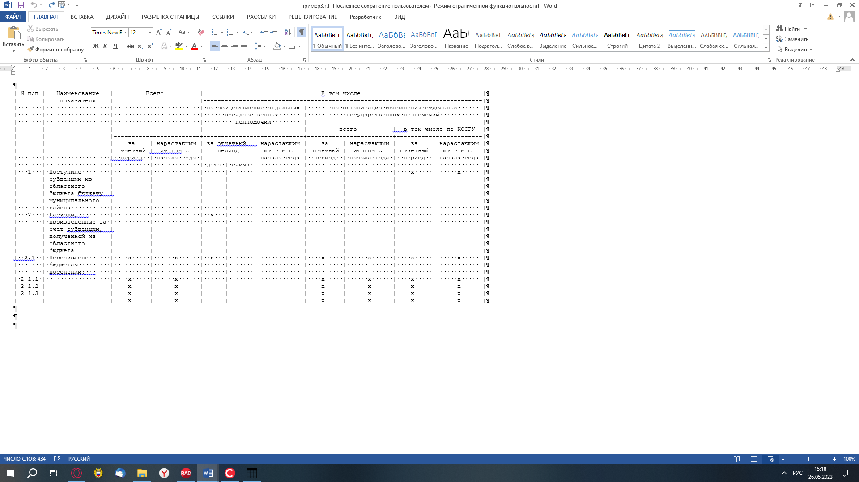
Представленная в этом примере таблица не имеет явно обозначенных символов, обозначающих строки таблицы, поэтому она требует самостоятельной доработки для дальнейшего преобразования. Исходя из вышесказанного необходимо перейти в программу DosToDoc.exe и переключите режим работы программы в режим самостоятельной обработки таблиц.

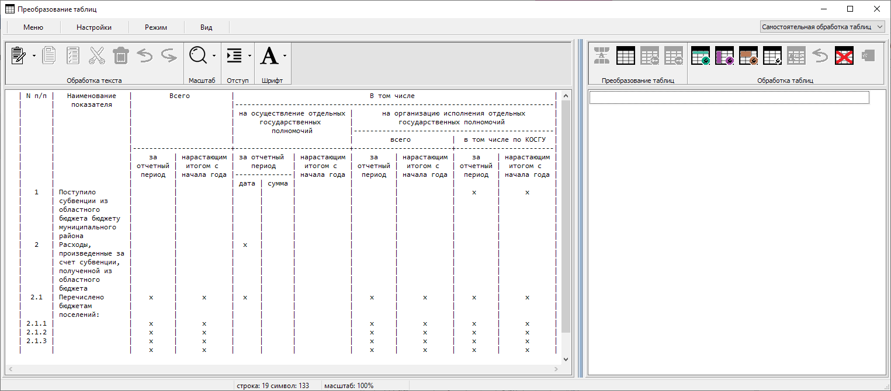

После загрузки текста документа в окно обработки текста, необходимо перейти в режим добавления границ. Учитывая, что таблица в тексте одна – выделять ее не нужно. После изменения режима, необходимо будет самостоятельно добавить строки в таблицу, используя отмеченную на рисунке красным прямоугольником функциональную клавишу или комбинацию клавиш Alt+A (подсказки по комбинациям клавиш появляются при удержании курсора мыши на данной клавише).

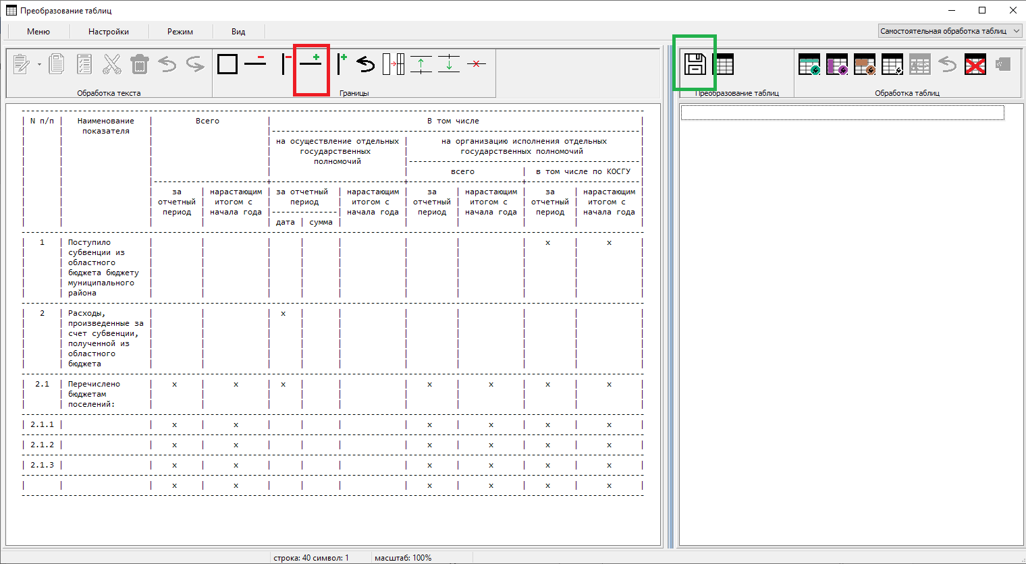
Учитывая, что таблица требует обработки границ, необходимо перенести изменения сделанный в режиме добавления границ в окно обработки текста обычного режима по нажатию на клавишу, выделенную на рисунке зеленым прямоугольником, перевести режим программы в режим автоматической обработки граней и нажать на функциональную клавишу или снова перейти в режим добавления границ для автоматической обработки граней данной таблицы и формировании документа Microsoft Word.
При необходимости самостоятельной обработки таблицы и достижении того же результата, необходимо будет воспользоваться клавишей автоматического разъединения столбцов 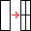, скопировать положения границ в строках шапки клавишей 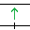, преобразовать таблицу в окно обработки таблицы клавишей  и перенести текст ячеек согласно исходному варианту клавишей 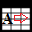.
Также, при необходимости дополнительного объединения ячеек, можно снять галочку с настройки программы "Автоматически преобразовывать таблицу в Word в режиме добавления границ" во вкладке "Преобразование таблиц" и перейти в режим добавления границ

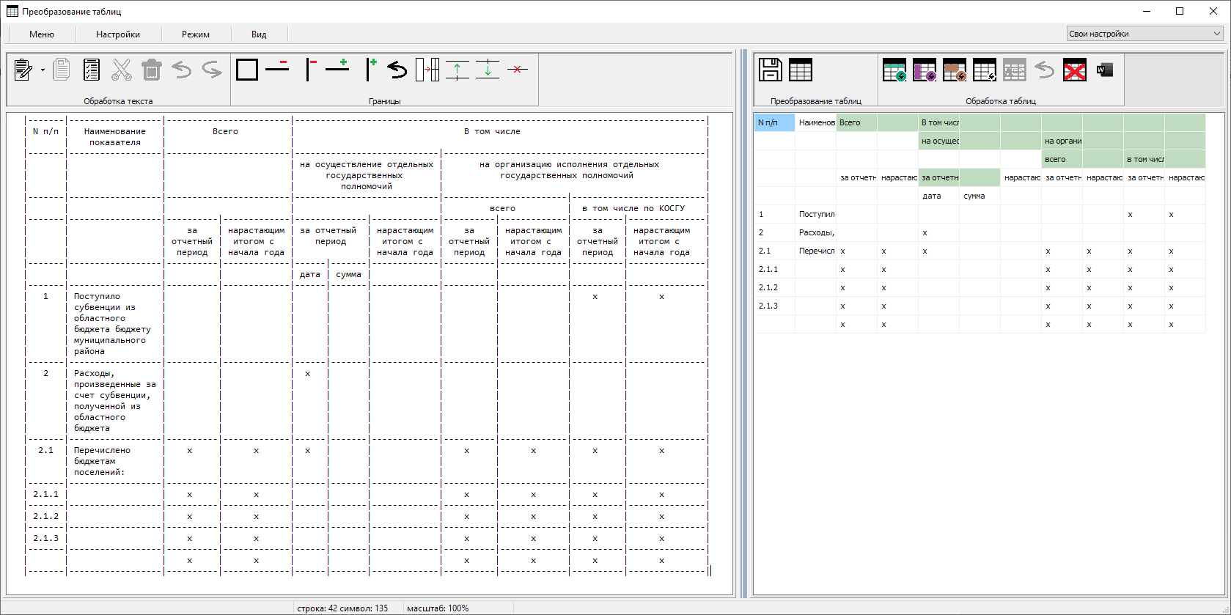

Затем, используя функциональные клавиши для окраски ячеек таблицы, можно отметить ячейки, которые будут объединены в строки и столбцы. Для обозначения ячеек, которые будут объединены используются следующие цвета: белый – ячейка не подлежит объединению, зеленый – объединение ячеек строки, фиолетовый – объединение ячеек столбца, коричневый – объединение ячеек столбцов и строк.

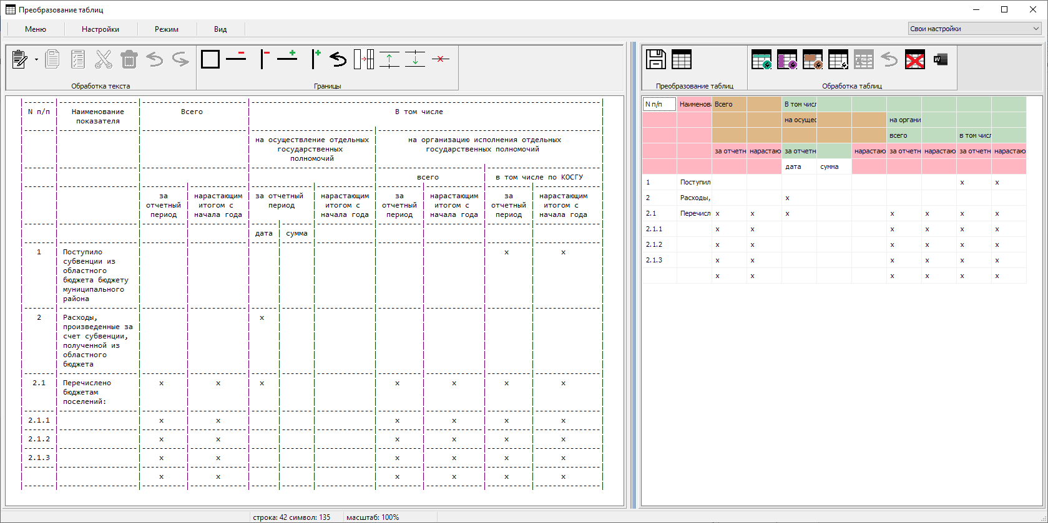

Отметив необходимые для объединения ячейки и нажав на функциональную клавишу будет достигнут следующий результат:

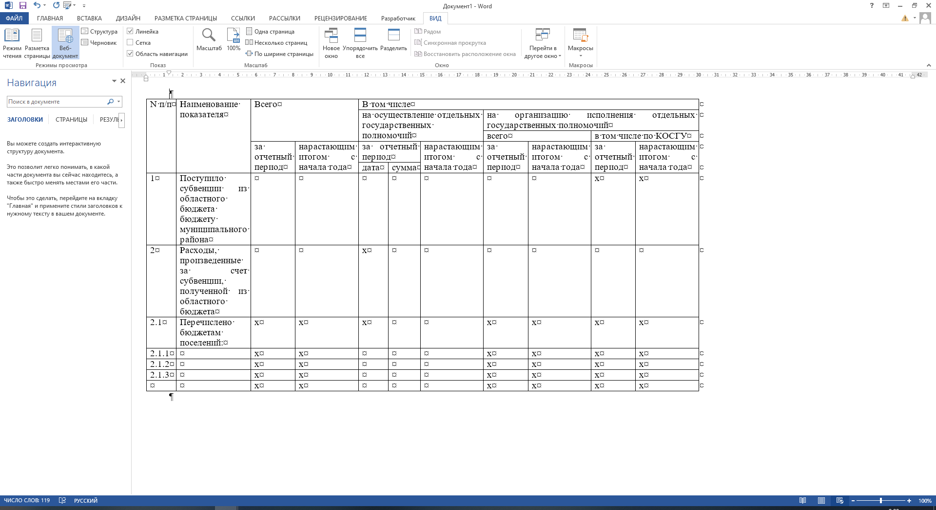

Пример работы некоторых функций программы

Обработка документов, имеющих иные расширения файлов

Откройте файл "пример4.rtf", поставляемый вместе с документацией. В приложении 8 представлена псевдографическая таблица. Ввиду того, что файл имеет формат "*.doc", его обработка с помощью метода программы "Открыть документ" невозможна. Для обработки такой таблицы необходимо произвести конвертирование файла в формат "*.rtf" или "*.txt", либо перевести программу в режим автоматической обработки граней, выделить таблицу или весь текст, скопировать его и вставить в окно обработки текста с помощью функциональной клавиши  или с помощью сочетания клавиш Ctrl+V. Далее произойдет автоматическая обработка псевдографической таблицы, которая по времени будет занимать от 1 до 7 минут в зависимости от технических характеристик процессора и версии Microsoft Office.

Иные способы загрузки текста документа

Помимо приведенных выше способов загрузки текста документа, программа имеет 4 способа загрузки:
- Путем перетаскивания файла на ярлык программы;
- Путем перетаскивания файла в окно обработки текста;
- Путем вызова контекстного меню файла, если при установке программы был выбран пункт добавления программы в контекстное меню файлов

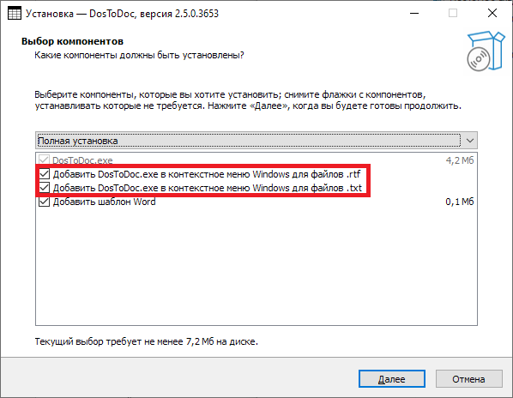

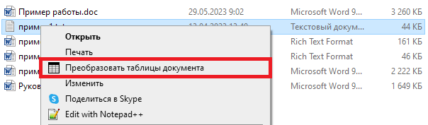

- Путем вызова контекстного меню Microsoft Word на выделенной таблице документа, если при установке программы был выбран пункт добавления шаблона Word и в настройках программы в пункте "Контекстное меню Word" была нажата кнопка "Добавить программу в контекстное меню Word"

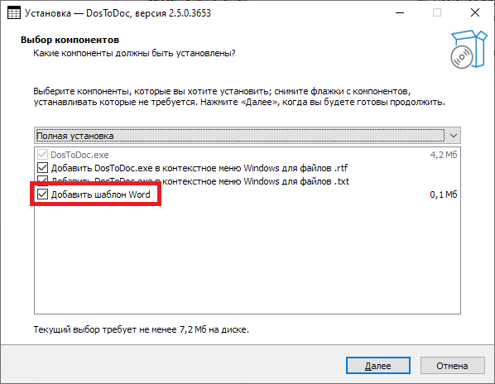

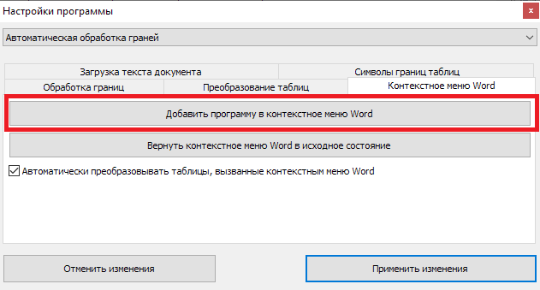

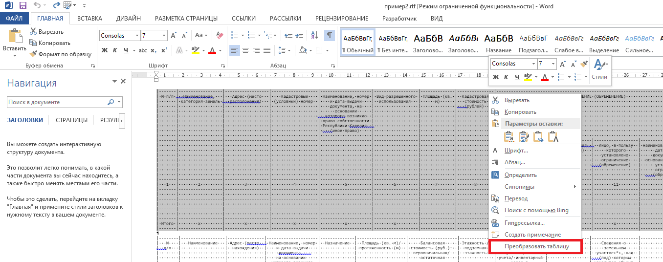

При вызове программы из контекстного меню Word, при условии, что включены настройки по автоматической обработке таблиц и преобразовании таблиц из контекстного меню Word, после преобразования таблицы, она будет вставлена вместо выделенной. При невозможности определения программы или документа, необходимого для вставки, будет показано сообщение, что таблица готова к вставке и находится в буфере обмена компьютера. В таком случае, вставить ее необходимо самостоятельно.

